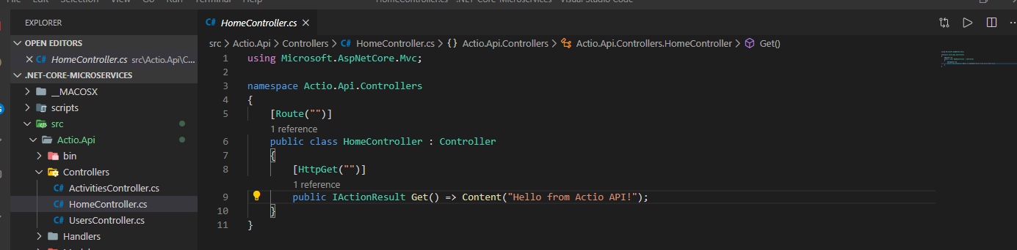

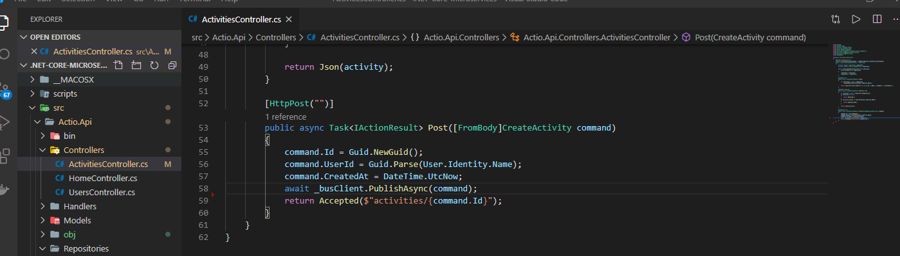

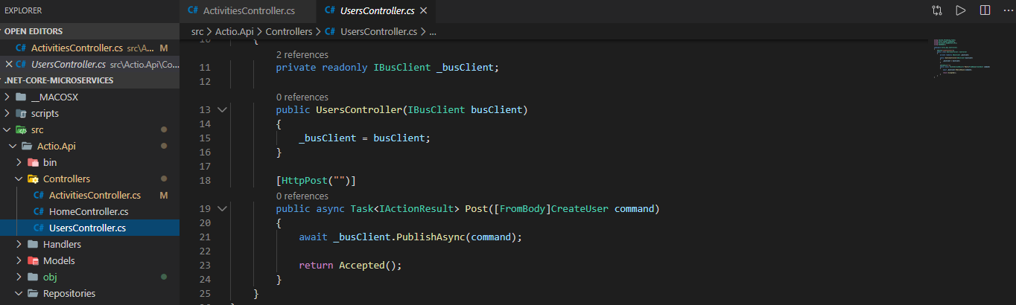

Đây chính là api gateway trong truyền thuyết

Các route trong api gateway có nhiệm vụ chính là gửi message thông qua busclient